پاسخنامه تمرین درس بهینه سازی خطی

فاطمه صفدری
40112032

فهرست مطالب
1 مقدمه 5
2 پاسخ سوال 1 6
2.1 صورت سوال 1) 7
2.2 پاسخ سوال 1) 7
2.2.1 سیمپلکس دوگان 7
2.2.2 قضیه مکمل زائد 9
3 پاسخ سوال 2) 10
3.1 صورت سوال 2) 11
3.2 پاسخ سوال 2) 11

فهرست اشکال
شکل ‏2-1 7
شکل ‏3-1 11
شکل ‏3-2 11
شکل ‏3-3 12

فهرست جداول
جدول ‏2-1 8
جدول ‏2-2 8
جدول ‏2-3 8

مقدمه
در این گزارش به بررسی چند سوال در درس بهینه سازی خطی میپردازیم.
بهینه‌سازی خطی شاخه‌ای از تحقیق در عملیات است که به مسائل به شکل $\min{,c^{T}x }$ یا $\max{,c^{T}x }$ می‌پردازد، به گونه‌ای که تابع هدف و تمام قیود، توابع خطی از متغیرهای تصمیم $x∈ R^{n}$ باشند. این قیود معمولاً به صورت $Ax≤b$، $Ax≥b$، یا $Ax=b$و همچنین $x≥0$ ظاهر می‌شوند. روش اصلی حل این مسائل، الگوریتم سیمپلکس است و مباحث تکمیلی شامل مساله دوگان (Dual Problem) با رابطه $\min{x c^{T}≤\max{y c^{T}}}$ (شرط ضعف دوگان) و آنالیز حساسیت می‌شود. به دلیل کاربرد گسترده در تخصیص منابع و بهینه‌سازی شبکه، این درس یکی از پایه‌های اساسی تصمیم‌گیری کمی محسوب می‌شود.

پاسخ سوال 1

صورت سوال 1)
عکس سوال اول به صورت زیر است.
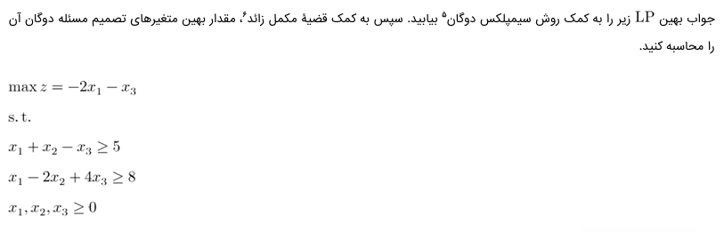
شکل ‏2-1

مطابق شکل ‏2-1حل سوال به این صورت است.

پاسخ سوال 1)

سیمپلکس دوگان

مساله استاندارد شده جدید :
 | $$\max{z= }-2x_{1}-x_{3}$$ | ‏2-1
s.th
 | $$-x_{1}-x_{2}+x_{3}+e_{1}= -5$$ | ‏2-2
 | $$-x_{1}+2x_{2}-4x_{3}+e_{2}= -8$$ | ‏2-3
 | $$x_{1}, x_{2}, x_{3}, e_{1}, e_{2}≥0$$ | ‏2-4

BV | $$z$$ | $$x_{1}$$ | $$x_{2}$$ | $$x_{3}$$ | $$e_{1}$$ | $$e_{2}$$ | RHS
$$z$$ | 1 | 2 | 0 | 1 | 0 | 0 | 0
$$e_{1}$$ | 0 | 1- | 1- | 1 | 1 | 0 | 5-
$$e_{2}$$ | 0 | 1- | 2 | 4- | 0 | 1 | 8-
جدول ‏2-1

از انجایی که $e_{2}$ منفی ترین مقدار را دارد، ان را از پایه خارج میکنیم و طبق ازمون نسبت، $x_{3}$ را وارد پایه میکنیم. پس از انجام عملییات سطری مقدماتی $Type equation here.$ به جدول زیر میرسیم.

BV | $$z$$ | $$x_{1}$$ | $$x_{2}$$ | $$x_{3}$$ | $$e_{1}$$ | $$e_{2}$$ | RHS
$$z$$ | 1 | $$\frac{7}{4}$$ | $$\frac{1}{2}$$ | 0 | 0 | $$\frac{1}{4}$$ | 2-
$$e_{1}$$ | 0 | $$\frac{-5}{4}$$ | $$\frac{-1}{2}$$ | 0 | 1 | $$\frac{1}{4}$$ | 7-
$$x_{3}$$ | 0 | $$\frac{1}{4}$$ | $$\frac{-1}{2}$$ | 1 | 0 | $$\frac{-1}{4}$$ | 2
جدول ‏2-2

از انجایی که $e_{1}$ منفی ترین مقدار را دارد، ان را از پایه خارج میکنیم و طبق ازمون نسبت، $x_{2}$ را وارد پایه میکنیم. پس از انجام عملیات سطری مقدماتی $Type equation here.$ به جدول زیر میرسیم.

BV | $$z$$ | $$x_{1}$$ | $$x_{2}$$ | $$x_{3}$$ | $$e_{1}$$ | $$e_{2}$$ | RHS
$$z$$ | 1 | $$\frac{1}{2}$$ | 0 | 0 | 1 | $$\frac{1}{2}$$ | -9
$$x_{2}$$ | 0 | $$\frac{5}{2}$$ | 1 | 0 | 2- | $$\frac{-1}{2}$$ | 14
$$x_{3}$$ | 0 | $$\frac{3}{2}$$ | 0 | 1 | 1- | $$\frac{-1}{2}$$ | 9
جدول ‏2-3

همانطور که میبینید تمام متغیرهای پایه ای مقدار نامنفی اخذ کرده اند و هیچ ضریب کاهش هزینه منفی در این جدول سیمپلکس وجود ندارد. پس نتیجه میگیریم که این جدول متناظر با جواب بهین منحصر به فرد این LP است.
جواب بهین :
$$x*_{2} =14, x*_{3} =9, x*_{1} =e*_{1} =e*_{2} =0$$
$$z* = -9$$

قضیه مکمل زائد
ازانجایی که جواب بهین این LP بصورت $\left(x_{1}, x_{2}, x_{3}\right)=(0, 14, 9)$ میباشد، بنابراین پایه بهین ان $BV=\{x_{2},x_{3}\}$ خواهد بود. حال طبق قضیه مکمل زائد و همچنین $x_{2}* ≠0$ و $x_{3}* ≠0$ نتیجه میگیریم که قیدهای دوم و سوم مساله دوگان، نافذ میباشند و داریم :
‏2-5 | $$y*_{1}-2y*_{2}=0$$

‏2-6 | $$-y*_{1}+4y*_{2}= -1$$

از دو معادله ‏‏2-5 و ‏2-6 بدست می اید
$$y*_{1}= -1, y*_{2}= -0/5$$
$z* = -9$

پاسخ سوال 2)

صورت سوال 2)
عکس سوال دوم به صورت زیر است.
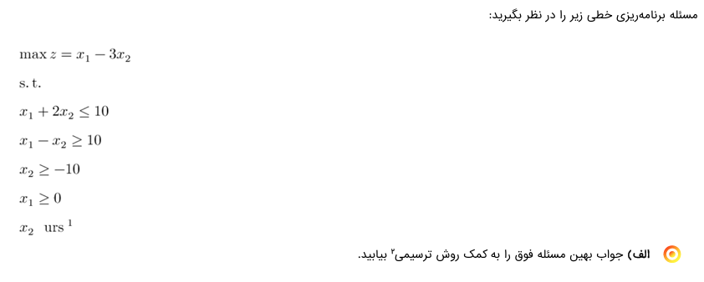
شکل ‏3-1

پاسخ سوال 2)
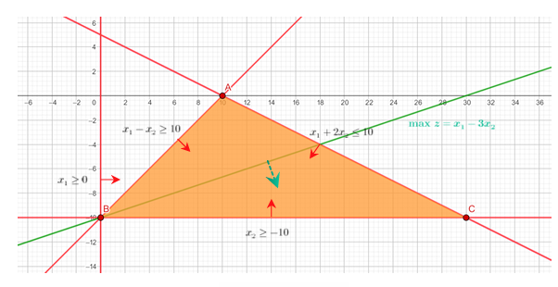
شکل ‏3-2
خط قرمز قیود مساله است و خط سبز خط همسود این LP است.خط همسود را تا جایی در جهت مشخص شده ادامه میدهیم که افزایش بیشتر باعث خروج ان از ناحیه شدنس شود .

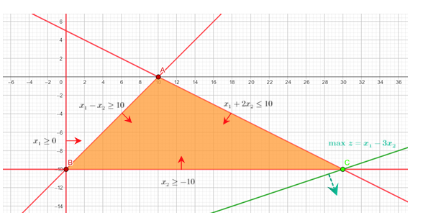
شکل ‏3-3

$$x*_{1}=30, x*_{2}= -10, z* =60$$

